ICS 77.040
H17

CNIA
中华人民共和国有色金属协会标准
CNIA/T XXX—XXXX

颗粒硅生产尾气中硅尘含量的测定
Test methods for silicon dust content in tail gas of granular polysilicon production

（送稿）
本稿完成日期：2018年06月

XXXX - XX - XX发布
XXXX - XX - XX实施
中华人民共和国工业和信息化部 发布

前 言
本标准按GB/T 1.1-2009给出的规则起草。
本标准由全国有色金属标准化技术委员会（SAC/TC 243）归口。
本标准负责起草单位：内蒙古神舟硅业有限责任公司。
本标准参加起草单位：
本标准主要起草人：

颗粒硅生产尾气中硅尘含量的测定
- 范围
本标准规定了颗粒硅生产尾气中硅尘含量的测定方法。
本标准适用于颗粒硅生产尾气中硅尘含量的测定。
- 规范性引用文件
下列文件对于本文件的应用是必不可少的。凡是注日期的引用文件，仅注日期的版本适用于本文件。凡是不注日期的引用文件，其最新版本（包括所有的修改单）适用于本文件。
GB/T 3723 工业用化学产品采样安全通则
GB/T 6681 气体化工产品采样通则
- 原理
一定体积颗粒硅生产尾气通过滤膜，将硅尘阻留在已知质量的滤膜上，由采样后滤膜的增量，求出单位体积尾气中硅尘的质量。
- 试剂或材料
  - 氮气：体积分数≥99.9 %。
  - 氢氧化钠溶液：5 g/L～10 g/L。
- 仪器设备
  - 滤膜，应采用过氯乙烯纤维滤膜（孔径0.45 μm）或其他测尘滤膜，直径为37 mm或40 mm。
  - 滤膜夹，滤膜夹示意图见图1。
  - 分析天平，精度0.1 mg。
  - 秒表或相当于秒表的计时器。
  - 无齿扁嘴镊子。
- 试验步骤
  - 滤膜的准备
    - 干燥：称量前，将滤膜置于干燥器内2 h以上。
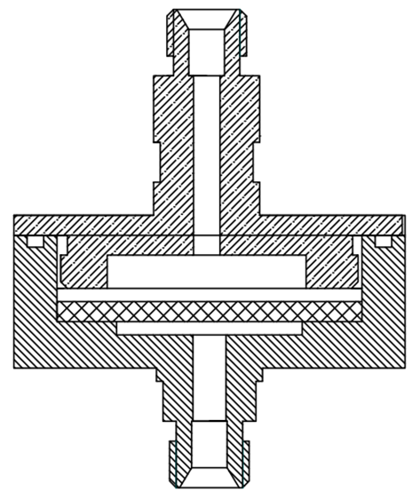
压头
衬垫
底托
图1 滤膜夹示意图
    - 称量：用镊子取下滤膜两面的夹衬纸，将滤膜通过除静电器，除去滤膜的静电，置于分析天平上称量，记录质量m₁ 。
    - 安装：将滤膜放入滤膜夹，滤膜毛面应朝进气方向，滤膜放置应平整，确认滤膜无皱褶或裂隙后，放入已编好号的样品盒或密封袋备用。
  - 样品
    - 采样过程中的安全事项应符合GB/T 3723规定，采样原则及一般规定应符合GB/T 6681规定。
    - 从样品盒或密封袋中取出已知滤膜质量的滤膜夹，与工艺管道连接，连接时确认好方向，废气通入氢氧化钠溶液（4.2）。取样之前应先用氮气（4.1）充分吹扫气管路,吹扫后进行采样。
    - 采样流量为0.5 L/min～1.0 L/ min,采样过程应保持稳定的流量。用秒表计时，采样时间为10 min～30 min。采样后，收集在滤膜上的粉尘质量应为1 mg～10 mg。
    - 采样完毕，先用氮气（4.1）充分吹扫气管路，吹扫后将受尘面向上放置，取出滤膜夹，装入原样品盒或密封袋带回实验室，此过程应防止粉尘脱落或二次污染。
  - 测定次数
连续测定2次。
  - 滤膜的称重
在实验室中，用镊子将带尘滤膜从滤膜夹中取出，将滤膜受尘面向里对折1 次～3 次，置于干燥器内2 h以上，除静电后，在分析天平上准确称量，记录滤膜质量m₂。
- 试验数据处理
温度为t℃的采样体积以L 表示, 按式（1）计算：
$V_{t}=Q×t$……………………………………………(1)
式中：
$Q$ ——采样流量，单位为升每分（L/min）；
$t$ ——采样时间，单位为分（min）。
标准采样体积以$V_{0}$表示, 按式（2）计算：
$V_{0}=V_{t}×\frac{\text{293}}{\text{273}+t}×\frac{P}{\text{101}\text{.}3}$……………………………………(2)
式中：
$V_{0}$——标准采样体积，单位为升（L）；
$V_{t}$——在温度为t℃，大气压为P 时的采样体积，单位为升（L）；
$t$ ——尾气的温度，单位为摄氏度（℃）；
$P$ ——尾气的压力，单位为千帕（kPa）。

颗粒硅生产尾气中硅尘含量以其质量分数计，数值以mg/L示，按式（3）计算：
$C=\frac{m_{2}−m_{1}}{V_{0}}$……………………………………………(3)
式中：
$C$——硅尘浓度，单位为毫克每升（mg/L）；
$m_{2}$——采样后滤膜的质量，单位为毫克（mg）；
$m_{1}$——采样前滤膜的质量，单位为毫克（mg）；
$V_{0}$——标准采样体积，单位为升（L）。
取两次测定数值的平均值作为分析值。
- 试验报告
试验报告应包括以下内容：
- 试样；
- 本标准编号；
- 分析结果及其表示；
- 与基本分析步 骤的差异；
- 测定中观察到的异常现象；
- 试验日期；
- 其它。
_________________________________

